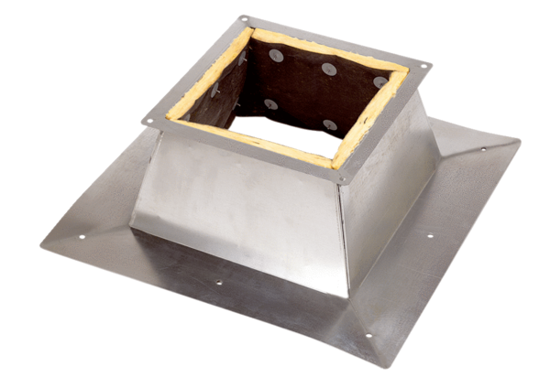Tetőlábazatok lapostetőkhöz SO 40Csomagolási egység: 1 darabVálaszték: C
Termékszám: 0093.0363Gyártó: MAICO

